蓄电池检测维护设备

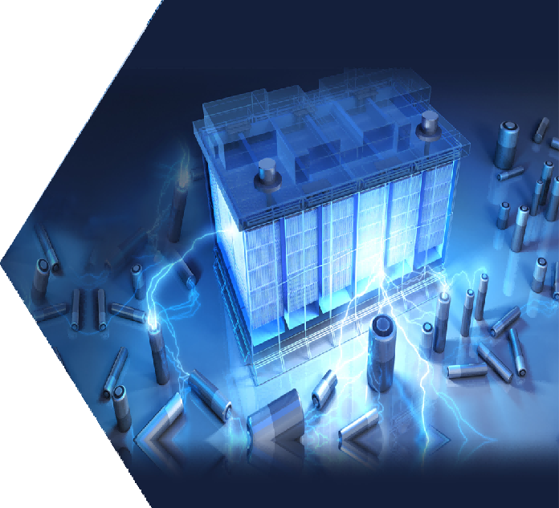
产品技术规范书
铅酸蓄电池修复仪

规格：
------------------------------------------------------------
Battery Testing & Maintenance Tester
产品信息
设备名称：铅酸蓄电池修复仪
型 号：
数 量：1台套
生产厂家：
参考图片
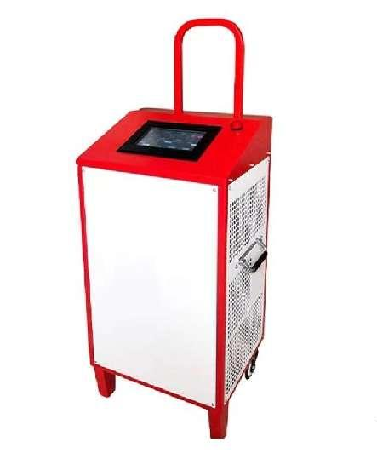
一、产品概况

铅酸蓄电池修复仪是湖北电保姆电力自动化有限公司最新研发的电池组智能型充放电一体修复机，采用最先进的高频振谐脉冲修复技术，根据铅酸电池和铁锂电池的充放电特点，内置了多种的测试维护模式，适用于市面上各种铅酸电池组和铁锂电池组的放电、充电、循环修复等测试。
二、产品特点
- 产品特点

- 集放电、充电、循环充放（修复）为一体，一机即可解决电池组维护人员所有的测试维护工作；
- 智能循环充放电设计：仪表支持设置多次循环充放电测试，可智能设置先充还是先放、静置时间、自动均充转浮充等条件，有效的对电池活性进行激活，提高电池组容量。
- 测试过程中具备多重保护：在充放电测试过程中，均可设置多个停机保护门限，当到达设置的保护值时，仪表会自动停止测试，以保证被测电池组不受损坏。测试人员可无需在现场值守，仪表会自动完成整个测试过程；
- 高度智能化：采用智能操作系统，大屏幕交互

- 主要用途及适用范围
主要用于电池充放电测试，适用于 10-150V 电压等级。
- 品种、规格
主机由彩色显示屏、数据处理单元、数据采集单元、辅助电源单元、放电单元、充电单元、功率控制单元和面板操作单元组成。
- 型号的组成及其代表意义
本测试仪型号为:
- 使用环境条件
无腐蚀性、爆炸性和破坏绝缘的气体及导电尘埃等。
- 工作条件

温度：-10~60℃ 湿度：0-95%
- 对环境及能源的影响
该设备放电部分为内置负载放电类型，电池化学能转化为热能消耗，测试区域注意散热通风。
- 安全
本设备具备反接、过压、过流、过温、通讯等硬件、软件保护。

三、技术参数

型号
适用行业或系统 | 10-500AH蓄电池修复
放电电压 | 10-150V
放电电流范围 | 0~50A
放电功率限制 | <6KW
充电电压 | 160
充电电流 | 0~50A
充电功率限制 | <8.1KW
供电电源 | AC220V/AC380V三相四线
工作模式 | 放电、充电修复、循环放充（修复）
电压精度 | 精度±0.5V ，分辨率：0.1V
测试电流精度 | 精度±0.5A，分辨率：0.1A
保护功能 | 直流输入过压保护、电池电压极性接反保护、 放电过流保护、系统过温保护
制冷方式 | 强制风冷
工作环境 | 温度：-10~60°C 湿度：0~95%
体积 | 420*480*550mm（高x宽x深）
重量 | 43.3KG

